**MINISTERIO DE EDUCACIÓN**

**DIRECCIÓN DE AUDITORIA INTERNA**

**INFORME O-DIDAI/SUB-057-2023-06**

**SIAD: 622896**

**Consejo o consultoría de verificación del cumplimiento de la normativa referente a la Actualización Anual de Datos ante la Contraloría General de Cuentas en la Unidad Ejecutora:**

**Dirección Departamental de Educación Quiché Norte**

**GUATEMALA, JUNIO DE 2023**

# 

# INDICE

|  |  |
| --- | --- |
| INTRODUCCIÓN | 1 |
| OBJETIVOS | 1 |
| ALCANCE DE LA ACTIVIDAD | 1 |
| RESULTADOS DE LA ACTIVIDAD  CONCLUSIÓN | 1  2 |
| ANEXOS | 4 |

**INTRODUCCIÓN**

De conformidad con el nombramiento de auditoría No. O-DIDAI/SUB-057-2023, de fecha 19 de abril de 2023, fuimos nombrados para realizar consejo o consultoría de verificación del cumplimiento de la normativa referente a la actualización anual de datos ante la Contraloría General de Cuentas en la Dirección Departamental de Educación Quiché Norte.

**OBJETIVOS**

**GENERAL:**

Verificar el cumplimiento de la normativa referente a la actualización Anual de Datos ante la Contraloría General de Cuentas.

**ESPECÍFICO:**

Verificar que el personal de cada unidad ejecutora cumplió con la actualización anual de Datos ante la Contraloría General de Cuentas.

**ALCANCE DE LA ACTIVIDAD**

La auditoría de cumplimiento de conformidad el nombramiento No. O-DIDAI/SUB-057-2023, de fecha 19 de abril de 2023, por el período del 01 de enero al 28 de febrero de 2023, comprendió la verificación del cumplimiento de la normativa referente a la actualización anual de datos ante la Contraloría General de Cuentas en la Dirección Departamental de Educación Quiché Norte, para lo cual fue comparada la base de datos del personal del Ministerio de Educación que actualizó datos al 28 de febrero de 2023 y que fue proporcionada por la Contraloría General de Cuentas, con el listado del personal que aparece asignado a la unidad ejecutora en el Sistema Guatenóminas.

**RESULTADOS DE LA ACTIVIDAD**

El trabajo realizado se resume a continuación:

El total de empleados de la Dirección Departamental de Educación Quiche Norte, según reporte de Guatenóminas es de 214 empleados, de los cuales 16 aparecían que no habían actualizado datos ante la Contraloría General de Cuentas al 28 de febrero de 2023, por lo que se envió el oficio No. O-DIDAI/SUB-057-26-2023, de fecha 26 de abril de 2023 **(Ver anexo 1)**, donde se solicitó al encargado de recursos humanos un informe circunstanciado donde explicará lo ocurrido en cada caso y si al 16 de mayo de 2023, estos ya habían sido corregidos y/o actualizados.

En respuesta a lo anteriormente solicitado, el Encargado Departamento Administrativo Financiero y Asistente de Recursos Humanos de la Dirección Departamental de Educación Quiché Norte, enviaron el Oficio No. DDEQN-RRHH-31-2023 Ref. NJEP/njep, de fecha 16 de mayo de 2023 en el que literalmente indicaron lo siguiente:

“Atentamente me dirijo a usted en atención a Oficio No. O-DIDAI/SUB-057-26-2023, en el cual solicitan informe circunstanciado del personal que no presentó la actualización de datos en la Contraloría General de Cuentas ejercicio fiscal 2023, se adjunta informe presentado por cada Coordinador Técnico Administrativo y las circunstancias de actualización de datos de los descritos en la nómina adjunta de dicho oficio”. **(Ver anexo 2)**”

De la información enviada por los responsables de la Dirección Departamental de Educación Quiché Norte, se revisó la muestra de 5 boletas de Actualización Anual de Datos Personales, de los cuales se verificó lo siguiente:

|  |  |  |  |
| --- | --- | --- | --- |
| No. | Nombre y Apellidos | Renglón | Errores en las boletas de actualización anual de datos personales |
| 1 | ARTURO HERNANDEZ SARAT | 011 | La boleta evidencia que no se describió el nombre de la Entidad, la Dependencia, el Puesto y se indicó el período 03/02/2023 al 03/02/2023. Por esas razones aparece que no actualizó sus datos. |
| 2 | ANTOLINA HUEX MEJIA | 011 | La boleta evidencia que no se describió el nombre de la Entidad, la Dependencia, el Puesto y se indicó el período 06/02/2023 al 03/02/2023. Por esas razones aparece que no actualizó sus datos. |
| 3 | CHRISTEL IDANEA VENEGAS CHAVEZ | 011 | La boleta evidencia que no se describió el nombre de la Entidad, la Dependencia, el Puesto y se indicó el período 05/01/2023 al 05/01/2023. Por esas razones aparece que no actualizó sus datos. |
| 4 | CARLOS ENRIQUE ICO CAC | 021 | La boleta evidencia que el nombre de la Entidad se indicó Dirección Departamental de Educación de el Quiché. Por esa razón aparece que no actualizó sus datos. |
| 5 | JUAN ESTEBAN QUEJ CAAL | 031 | La boleta evidencia que se indicó el período 17/03/2014 al 14/04/2023. Por esa razón aparece que no actualizó sus datos. |

**CONCLUSIÓN**

No obstante, a lo indicado en el OFICIO No. DDEQN-RRHH-31-2023, al revisar por medio de muestra, aún persisten errores en los casos que les fueron reportados, por lo que se recomienda al Director de la Dirección Departamental de Educación Quiché Norte, solicite a la persona encargada proceda a revisar los casos y es probable que dentro de estos le aparezcan varios casos que aparentemente actualizaron en tiempo por lo que debe verificar que no tengan errores constatando lo siguiente a) En entidad debe figurar el Ministerio de Educación; b) En la dependencia debe figurar el nombre del establecimiento educativo y/o la Unidad Ejecutora; c) En el período si es personal por contrato deben colocar la fecha de inicio y terminación del contrato, caso contrario el sistema automáticamente coloca como fecha de terminación la fecha en que actualizó y d) que haya actualizado datos este año y no solo haber impreso la actualización.

Luego solicite a la Encargada de Recursos Humanos, le remita un informe circunstanciado en donde le indique si ya fueron revisados y corregidos los casos que tenían error, el cual le servirá como Director para demostrar el seguimiento que le dio al tema de actualización de datos, en caso sea objeto de revisión por parte de la Contraloría General de Cuentas. Debido a que la Dirección de Auditoría Interna reporto los casos que aparecían con error y solicito que fueran corregidos al 16 de mayo de 2023, pero en la respuesta que proporcionaron en varios casos aún persiste el error, como se explicó anteriormente, por lo cual, queda bajo la responsabilidad del Encargado de Recursos Humanos de la Dirección Departamental de Educación Quiché Norte, darle el seguimiento correspondiente a la corrección de todos los casos en los que aún tienen error.

Se recomienda al Director de la Dirección Departamental de Educación Quiché Norte, que gire instrucciones por escrito, reiterando al Encargada de Recursos Humanos que cuando los empleados efectúen la actualización conforme lo establece el acuerdo No. A-005-2017, emitido por la Contraloría General de Cuentas, verifiquen lo siguiente: 1) Se realice en las fechas que la normativa legal vigente lo solicite; 2) Que los campos de: entidad, dependencia y período (en el caso de personal permanente solo deben colocar fecha de inicio de labores y el personal por contrato debe colocar fecha de inicio y terminación del contrato) sean los correctos; y 3) Que la fecha de actualización y fecha de impresión corresponda al año en el que lo están realizando.

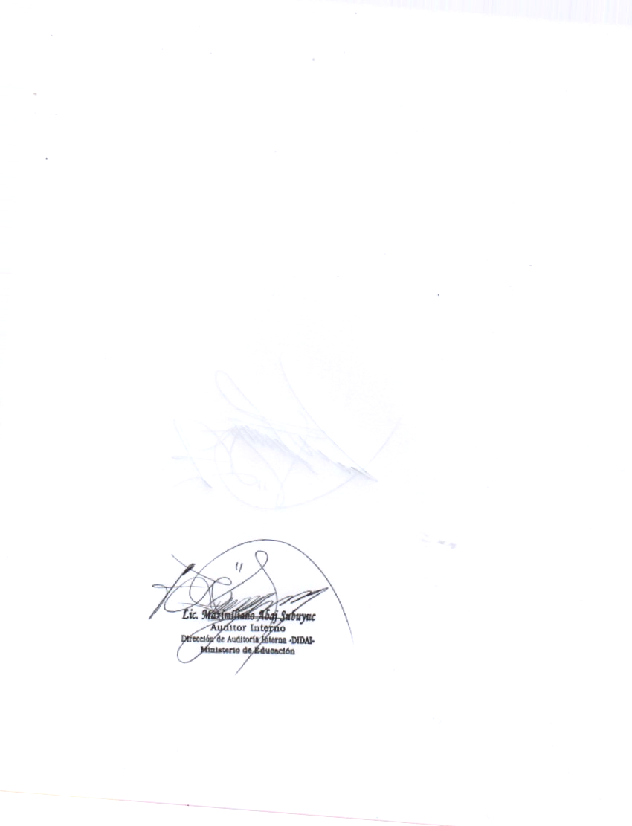

**ANEXO 1**

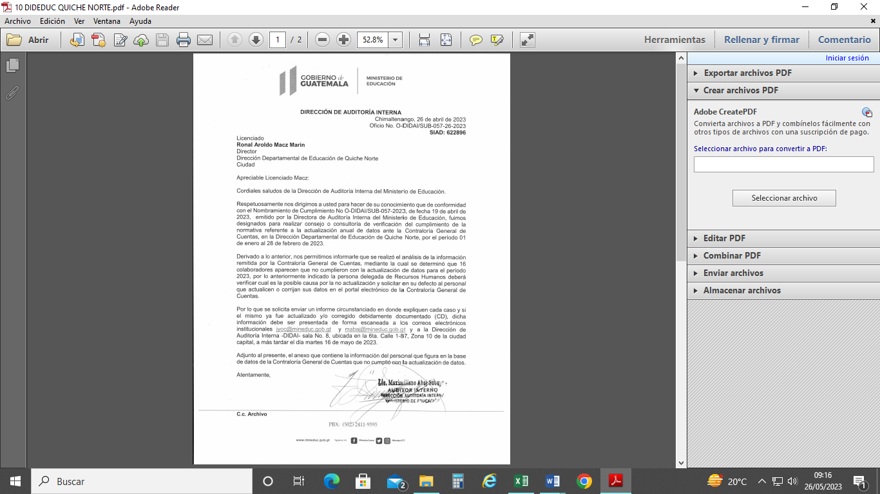

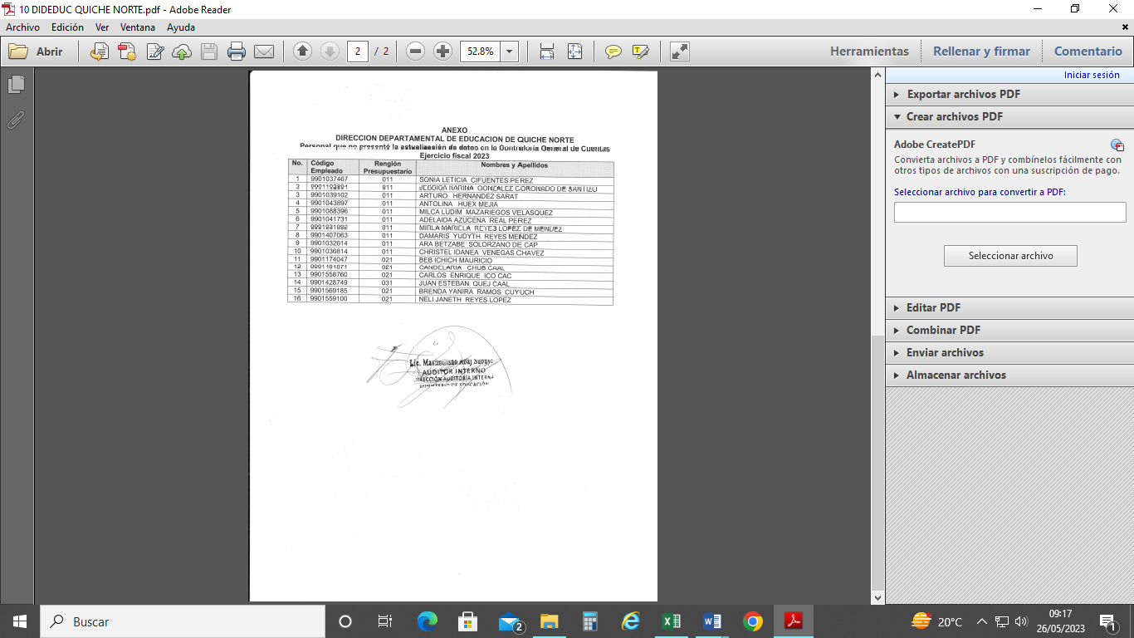

**ANEXO 2**

